Муниципальное бюджетное дошкольное образовательное учреждение
города Абакана «Детский сад комбинированного вида «Журавлик»

Конспект образовательной деятельности в старшей группе компенсирующей направленности
Тема: «Игры от Умки»

Автор: Сунчукова Юлия Константиновна,
учитель-логопед
МБДОУ «Д/с Журавлик»

г. Абакан, 2022

Тема: «Игры от Умки»
Возраст: старший дошкольный возраст
Цель: создание социальной ситуации развития детей в процессе образовательной деятельности «Игры от Умки».
Задачи:
- развивать связную речь и умение правильно строить предложение;
- расширить представления детей о внешнем виде, жизни, животных Севера;
- развивать диалогическую речь детей, речевую активность, закреплять использование разнообразных грамматических конструкций в речевых высказываниях;
- развивать навык общения и взаимодействия со сверстниками, умение работать в парах;
- развивать внимание, слуховое восприятие;
- воспитывать у детей интерес к окружающему миру.
Оборудование: конверт с письмом, фотография Умки, конверты с играми, картинки животных, схема, фишки.

Этапы образовательной деятельности | Организация рабочего пространства | Деятельность взрослого | Деятельность детей | Психолого-педагогические условия социальной ситуации развития
Вводная часть | В групповом помещении на столе находится конверт, в нем письмо: «Здравствуйте, ребята! Меня зовут Умка, я живу на Севере. Я придумал несколько интересных игр, и хочу с вами поделиться. Поиграйте в мои игры, и выберите ту, которая понравилась вам больше всех»  Фотография Умки  Конверты с играми. | Учитель-логопед встречает детей в группе. Подходим к столу, на котором лежит конверт.  - Ребята, посмотрите, нам прислали конверт. Но он не подписан. Давайте внимательней рассмотрим его, и попробуем догадаться, откуда он и от кого.  - Конверт пришел с Севера, давайте заглянем в него.  Учитель-логопед достает фотографию Умки, и зачитывает письмо. | Дети заходят в группу.  Дети обращают внимание на конверт, лежащий на столе.  Дети рассматривают конверт.  Дети рассматривают фотографию  Ответы детей. | Условия для развития внимания  Условия для развития внимания, речевой активности детей.
Основная часть | Конверт 1  !  Картинки с животными Севера  Конверт 2  ?  Конверт 3  Картинки с животными  …,  Конверт 4  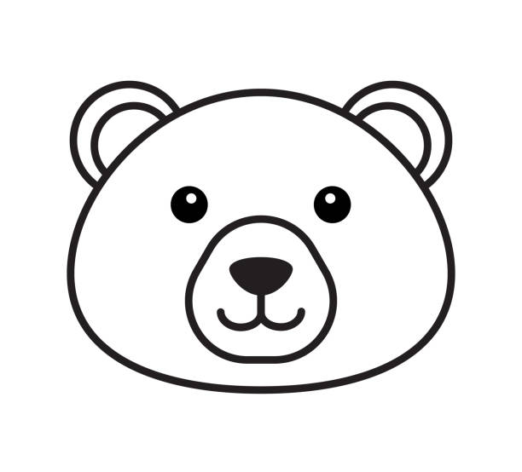  Схема диалога.  Фишки. | - Первая игра называется «Запомни – назови»  Учитель-логопед читает текст и выставляет во время чтения картинки животных на доску, а дети должны запомнить, кого встретил медвежонок, назвать животное, вспоминая слова - признаки, характеризующие данное животное  - Медвежонок шел по Северному полюсу и встретил пушистого быстрого песца, еще он встретил трусливого беленького зайца, большого рогатого оленя, а еще огромного клыкастого моржа.  - С кем встретился медвежонок?  1. Ребята, какого песца встретил медведь?  2. Какого зайца встретил медведь?  3. Какого оленя встретил медведь?  5. А какого моржа встретил медведь?  - Молодцы, ребята!  - Посмотрим, какая нас ждет следующая игра. Игра называется «Чего не бывает» Ребята, скажите, чего не бывает. И как должно быть на самом деле.  1. Белый медведь живёт в жарких странах.  2. Тюлень охотится на белого медведя.  3. Тело песца покрыто кожей.  4. У Моржа детеныш белёк.  5. Тюлень питается травой и мхом.  - Вот теперь, все правильно.  - Следующая игра, которую прислал Умка, называется «Кто лишний»  Песец, зебра, белый медведь, тюлень  Морж, тюлень, северный олень, бурый медведь.  Белый медведь, песец, белка, морж.  Тюлень, северный олень, обезьяна, полярный волк.  Пингвин, белый медведь, песец, северный олень.  - Умка предлагает поиграть в игру «Медведи»  Учитель-логопед дает детям схему диалога, фишки белого и коричневого цветов, помогая разделиться на команды. | Дети слушают текст. Рассматривают картинки, запоминают описание внешнего вида животных.  Развернутые, описательные ответы детей  Дети внимательно слушают, определяют ошибки. Составляют верные предложения.  Дети рассматривают картинки.  Дети рассуждают. Определяют лишнюю картинку.  Дети делятся на команды белого и бурого медведя.  Дети с помощью схемы задают вопросы и отвечают на них.  Встретились белый и бурый медведи, поздоровались.  Затем белый спрашивает у бурого:  Где ты живешь? — В лесу.  А я на севере. У тебя шерсть, какого цвета? — Коричневого.  А у меня шерсть белая. Что ты ешь? — Листья, ягоды, рыбу.  Я тоже ем рыбу. Что ты делаешь зимой? — Сплю.  А я не сплю зимой. | Условия для развития слухового восприятия, внимания.  Условия для развития внимания, речевой активности детей.  Условия для развития слухового восприятия, внимания.  Условия для развития связной речи.  Условия для развития умения правильно строить предложения.  Условия для речевой активности детей  Условия для взаимодействия со сверстниками.  Условия для развития диалогической речи детей.
Заключительная часть |  | - Ребята, чем мы сегодня занимались на занятии?  - Какие игры вам запомнились? Как они назывались?  - А какая игра запомнилась вам больше всего?  - Отдайте этой игре свое сердечко и скажите, почему она больше всего была вам интересна. | Ответы детей.  Дети крепят сердечки. | Условия для взаимодействия со взрослым, со сверстниками, выражение своего мнения.

